金雅苑生生学堂义塾（纯公益）2020秋新学期报名开始啦！
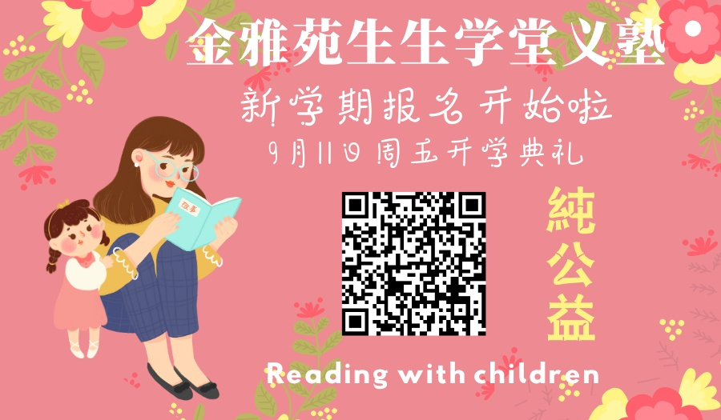
特别提醒：1.因为我们会在开学典礼上给每一位会坚持参加的小朋友发一本大字注音版的《学庸论语》（诵读课本）和一张精美古风书签，给每一位担任领读小老师的小朋友发一本蔡志忠彩版漫画《论语：儒者的诤言》（引发兴趣），给每一位带读老师的志愿者家长发一本中华书局杨伯峻先生的《论语译注》（熟悉义理），均为免费，但须正式报名统一购置，所以请务必及时认真填写报名及小老师、志愿者信息（点击右下方【我要报名】新老学员都须填写）。
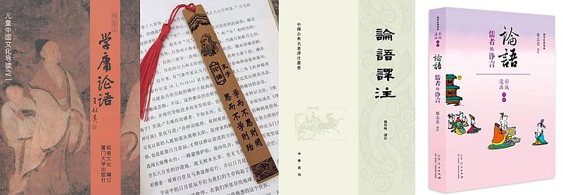
2.新学期开学典礼时间2020年9月11日周五晚7点~8点。
3.望多多转告（欢迎社区及周边任何想来的小朋友），小朋友有同学、伙伴来通常自己也会更乐意来的。
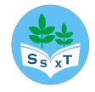
金雅苑生生学堂义塾简介
生生学堂义塾是浙大城市学院杨海锋老师于2010年创办的，2011年底开始在金雅苑生根、发芽，十年来在志愿者、家长、孩子和社区的共同努力下，薪火相传、生生不息，在社会上产生了广泛的影响，先后获得先进学习型社会组织、十佳公益项目等称号。
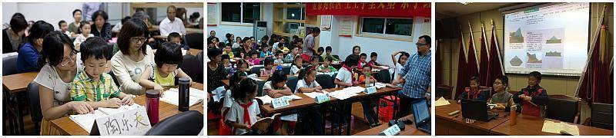
生生学堂义塾，形象地说就是三味书屋+百草园：有营养有温度的文化熏陶+亲近自然贴近生活的童年乐趣。希望大家一起努力，尽可能给孩子们留一点真正的童年，创造一点自由学习、自然生长的空间。
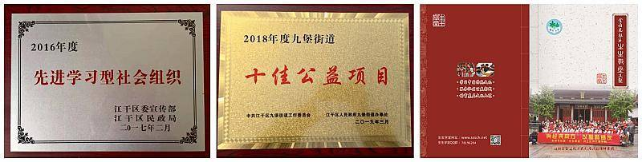
我们的活动主要有日常的经典诵读（大学、中庸、论语、老子、诗经等），和不定期的文化体验：科学实验、天文观星、人文行走、传统游戏、经典剧场、亲近自然、礼乐实践、家长悦读会等。
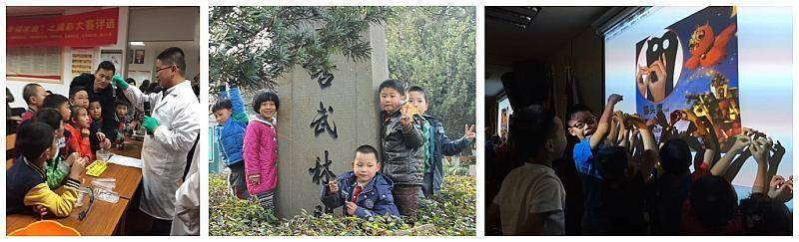
我们所有活动不收取任何费用，所有志愿者都是社区的普通居民，但需要您的用心参与。一起来创造一个共同学习、共同成长的氛围。每一个人出一点力，每一个人受益一分益。
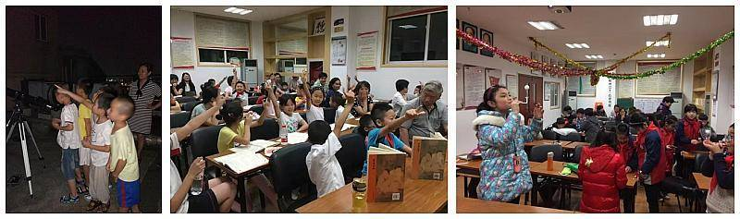
人生教育四个阶段
幼儿养性──优美人格的奠定
童蒙养正──圣贤智慧的陶冶
少年养志──理想抱负的鼓舞
成人养德──真实生命的开展
本学期日常经典诵读安排
*时间地点：
每周五晚19:00~20:00，九堡金雅苑社区活动室（30幢1楼）
*诵读内容：
目前在读《论语》，具体课表等报名后会在群里告知
*适合对象：
孩子在读幼儿园和小学的家庭（特别是中班到小学四年级）
*关于课本：
我们为每位坚持参加的小学员配一本课本（免费），学堂里也有供家长和孩子使用的公用课本。另生生学堂网上有多种电子书和音频可免费下载（特别推荐“育灵童”音频，由著名朗诵艺术家朗诵，中广/央视著名音乐编辑配乐，大家可以拷到家里或车里随时随地耳濡目染）
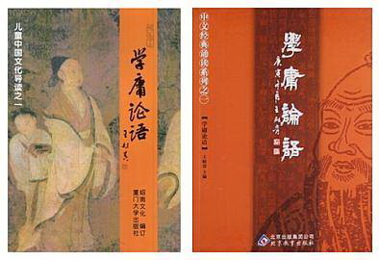
*儿童经典诵读的基本理念
【儿童】0~13岁是孩子记忆吸收、语言学习的黄金时期，更是文化素养、高尚人格形成的关键时期。
【经典】经典是历史大浪淘沙留下的最经得起时间考验的精华， 是中华文化的源头活水，历久弥新。
【诵读】不求理解，不求背诵，只求熟读。读熟了，自然会背诵；随年龄增加阅历增长，自然会理解。
趁孩子记性很好的年龄，通过简单易行的吟诵，熏习最有营养的文化经典，为他们打下一生受用的文化根基。儿童经典诵读不仅可以开发智慧、激发潜能、塑造人格和培养母语语感，还有很多好处如：增加识字量，增强记忆力，集中注意力，培养读书兴趣，增加各种知识，培养阅读写作表达能力，养成良好行为习惯，亲子一起诵读经典更可以增进亲子感情。如想更深入了解关于儿童经典诵读，请参看生生学堂网（百度搜“生生学堂”首条）“童蒙养正”版块。
发起人杨海锋老师简介
杨海锋，浙大城市学院工商管理系教师，国家二级心理咨询师。从教19年来一直热心于助人成长的人文公益事业，发起创办生生学堂义塾、无形书院（经典会读、日新晨读、人文行走）、健心房等。曾得到中华儿女、光明日报、青年时报、浙江日报、东方卫视、浙江卫视等许多媒体采访和报道。曾获第四届浙江省师德先进个人、浙江省教育系统“三育人”先进个人、第三届“最美杭州人·感动杭城十佳教师”、第十届浙江省文明家庭、杭州好人、杭州市幸福家庭、杭州市最美家庭、浙江大学城市学院学生“最喜爱的老师”等称号。
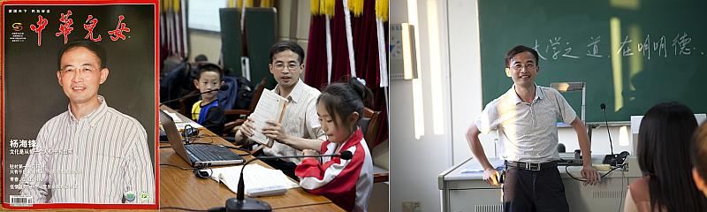
《中华儿女》封面∣杨海锋：文化是从每一个人心中长出来——社区“生生学堂”十年迎送近千名“蓬头稚子”
学习强国∣最美杭州人 身边的感动·“义塾”创办人杨海锋：从"百草园"到“三味书屋”
杭州网∣明德诚身 至诚化育——记浙大城市学院杨海锋老师
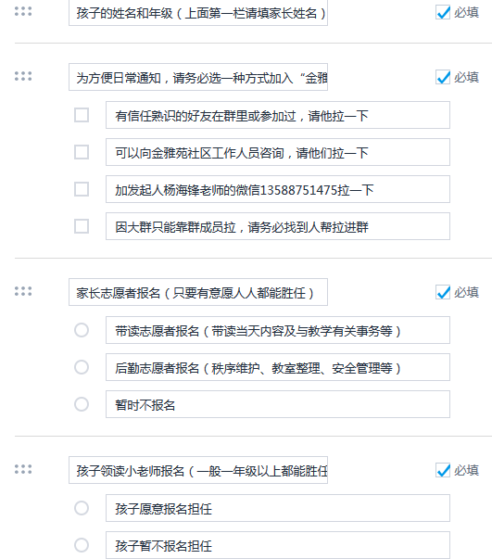

金雅苑生生学堂义塾（公益免费） 2019秋新学期报名开始啦！
请点击下方【我要报名】认真填写报名信息（新老学员都须填写）。因社区活动室容纳人数有限，请务必仔细阅读以下介绍后再决定报名，以免占用本来不多的报名名额。上面设定的活动时间为新学期开学典礼时间，即第一轮报名截止时间，之后报名请在日常诵读时间到现场向志愿者报名。欢迎社区及周边任何想来参加的朋友。

●金雅苑生生学堂义塾简介
生生学堂义塾是浙江大学城市学院杨海锋老师于2010年创办的，2011年底开始在金雅苑生根发芽，多年来在志愿者们、家长、孩子和社区的共同努力下，薪火相传、生生不息，在居民中和社会上有一定的影响，还先后获得“先进学习型社会组织”、“十佳公益项目”等称号。
生生学堂义塾，形象地说就是“三味书屋”+“百草园”——有营养有温度的文化熏陶+亲近自然贴近生活的童年乐趣。希望在现实的教育生态下，大家一起努力，尽可能给孩子们留一点真正的“童年”，留一点自然自由生长的空间。
我们的活动主要有日常的经典诵读（《大学》、《中庸》、《论语》、《老子》、《诗经》等），和不定期的科学实验、天文观星、人文行走、传统游戏、“露天”电影、亲近自然、礼乐实践、家长悦读会等。
我们所有活动不收取任何费用，所有志愿者都是社区的普通居民，但需要您的用心参与。一起来创造一个共同学习、共同成长的氛围。每一个人出一点力，每一个人受益一分益。
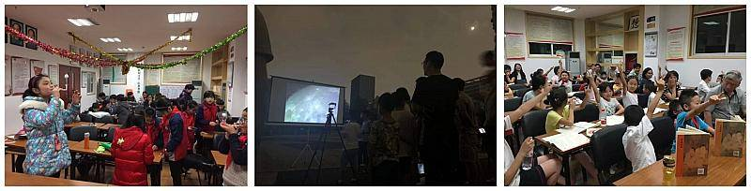
人生教育四个阶段
第一阶段：幼儿养性──优美人格的奠定
第二阶段：童蒙养正──圣贤智慧的陶冶
第三阶段：少年养志──理想抱负的鼓舞
第四阶段：成人养德──真实生命的开展

●日常定期的经典诵读简介
*时间地点：
每周三、周五晚上19:00~20:00 九堡金雅苑社区活动室（30幢1楼）
2019秋新学期开学典礼时间2019年9月11日（周三）晚19:00~20:00
*诵读内容：
目前在读《论语》和《诗经》（前半节《论语》诵读/后半节《诗经》吟唱）
课表及带读志愿者、后勤志愿者、小老师排班要等报名和开学典礼后在群里告知
*参加对象：
孩子在读幼儿园和小学的家庭都可以来（特别是幼儿园中班到小学四五年级）
金雅苑社区及周边或更远只要方便来的都随时欢迎过来参加
*关于课本：
刚来可以不用带书，教室里有公用课本，如果后面一直坚持来建议自己买一本。另，生生学堂网站上有多种版本的电子书和诵读音频以免费下载（下载链接）（特别推荐其中“育灵童”的音频，由当代著名朗诵艺术家朗诵，中广、央视著名音乐编辑配乐，大家可以拷贝到家里或车里随时随地播放，耳濡目染，潜移默化。）
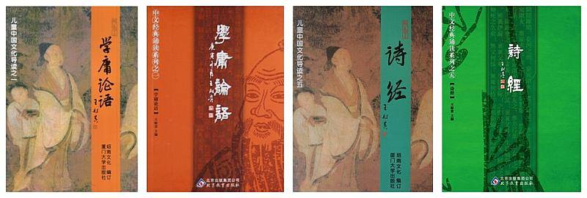
*儿童经典诵读基本理念
【儿童】0~13岁是孩子记忆吸收、语言学习的黄金时期，更是孩子文化素养、高尚人格形成的关键时期。
【经典】经典是历史的大浪淘沙留下的最精华最经得起时间考验的作品， 是中华文化的源头活水，其价值历久弥新。
【诵读】不求理解，不求背诵，只求熟读、多读。读熟了，读多了，自然会背诵；随着年龄的增加、阅历增长，自然会理解。
趁孩子记性很好的年龄，通过简单易行的诵读，熏习最有价值的文化经典，为他们打下一生受用的文化根基。儿童经典诵读，不仅可以达到开发儿童智慧、激发儿童潜能、塑造儿童人格和学习语言的目的，还有很多显而易见的好处，如：显著增加识字量；增强记忆力；集中注意力；培养阅读、写作、表达能力；培养读书兴趣，增加各种知识；养成良好行为习惯；亲子一起诵读经典，更能增进亲子感情等。
如想更深入了解关于儿童经典诵读，请参看生生学堂网站（www.sssch.net百度搜“生生学堂”第一条）“童蒙养正”版块（点击链接）。以下资料可作入门参考：
»台中师范大学王财贵老师2001年在北京师范大学的“儿童经典导读推广讲座”（王老师1994年开始在台湾推广儿童经典诵读，被称为“全球读经教育第一人”，虽然他后来一些做法有待商榷，但早期这一讲座中的观点还是很中正的，对刚接触经典诵读的家长是很有启发的。
»“家庭教育本是平平常常的事——再谈家庭教育中的本与末”（2013.10.13杨老师在杭州青少年活动中心“成长大讲堂”第37期，杭州电台1套“市民大学”栏目播出）；从《建党伟业》中的伟人谈如何培养孩子阅读国学经典（2011.12.1杨老师在《钱江晚报》“阅读者讲坛”讲座，在“钱报视频”中播出）；“读经”的平常心与公益心（2017.1.2杨老师在杭州经典诵读读书会年会上讲座）；有兴趣还可以参看《读经教育手册》、《儿童经典诵读指南》（附《近代名人读经生涯实录》 ）等。

●生生学堂义塾的理念
生生学堂义塾的初心
生生学堂义塾，形象地说就是“三味书屋”+“百草园”：有营养有温度的文化熏陶+亲近自然贴近生活的童年乐趣。希望能在现实的教育生态下，大家一起努力，尽可能给孩子们留一点真正的“童年”，留一点自然、自由生长的空间。
我们的活动主要有日常（每周两个晚上）的经典诵读（《大学》、《中庸》、《论语》、《老子》、《诗经》等），和不定期的科学实验、天文观星、人文行走、传统游戏、“露天”电影、亲近自然、礼乐实践、家长悦读会等等。
学堂是杨海锋老师（浙江大学城市学院）2010年创办的，所有活动都是社区家长自发的。我们提倡自我教育、推己及人，主张自下而上、润物无声，“处无为之事，行不言之教”。我们反对单向的知识灌输和道德说教，不是“我教-你学”，而是大家一起学。我们这里没有“权威”，人人是老师，又人人是学生，也人人都是志愿者。大家一起来创造一种共同学习、共同成长的氛围。
所有活动均不收取任何费用，我们的理念是“每个人都出一点力，每个人都受一分益”，“我为人人，人人为我”，“众人拾柴火焰高”。我们所有的志愿者几乎都从活动的实际参与和受益者中产生，“从群众中来、到群众中去”，我们不提倡（但很尊敬）“无私奉献”，我们不希望大家把“公益”理解为一些人毫不利己地为别人服务，而另一些人可以毫不付出努力地来享受别人为他服务。
我们提倡“人尽其才，物尽其用”。我们借助而不依赖外部资源，历来的活动都尽可能调动和发挥内部（家庭和社区）既有的力量。不是等靠要有了外部条件才能做，而是我们信任我们这个共同体中的人本来就有能力（本自具足）做很多对大家成长有益的事，只要我们自己有心，只要人与人之间有情。
我们提倡“生活即教育、教育即生活”，不是在生活之外再添加某种“教育”，而只是在家庭（自己的“小家”和社区的“大家”）生活中，用最简易纯粹、平常自然、喜闻乐见的形式，以自组织、低成本、生活化、可持久的方式，真心诚意为自己、也和孩子一起做一点事，一起读书、一起玩耍、一起成长。
我们反对一切扼杀我们（孩子、家长）自发性的条条框框，这里没有陈规、没有教条、没有边界，甚至不是一个正式的组织，我们恰恰要警惕过度组织化制度化淹没个体自愿自觉的精神。确切地说，我们是一个自觉的“学习共同体”，是“自由人的联合体”，我们是一些本来就有着自己工作、生活、因为共同的理念想法自发走到一起的独立人。
正如我们很少为孩子的自然生长预设模子，我们也很少为学堂预设固定的形态，一切的一切都由参与的人在自由的互动中、按着我们自己的节奏逐渐呈现，或者说，生生学堂是从人心中自己生长出来的。我们很少做“推广”，我们更多要做的是“扎根”。我们的目标，不是把生生学堂做大做强，而是促进个体、群体自己生机的复苏。不忘初心，方得始终。
我们关心的永远是“人”——帮助人自身的成长，促进人与人之间的连结（个体的安身立命和社会的人文化成）。呵护孩子（还有我们）身上最真实、天性的生机，人与人之间的最真心、信任的关系。关心孩子成长是我们的起点，但不是终点，孩子成长最终有赖于我们所有人能否结成一个可以帮助人（包括我们自己）成长的人性化的社会。
我们的活动看似是家长带孩子来，实质上是孩子带家长一起成长，进而在这种老中青少的自发交往中，带动社区基层伦理生活、社会心理的修复，精神生活、公共生活的培育。我们的愿景是，“闾里风日闲静，有人家笑语”，希望社区成为孩子们健康成长的乐园，成为居民们温暖亲近的家园。
杨海锋 初拟于创办之初 修改于2019.9.1

●发起人杨海锋老师简介
杨海锋，浙江大学城市学院工商管理系教师，国家二级心理咨询师。从教18年来一直热心于助人成长的人文公益事业，发起创办生生学堂义塾、无形书院（经典会读、日新晨读、人文行走）、健心房等，曾得到东方卫视、浙江卫视、光明日报、青年时报、浙江日报等许多媒体采访和报道。曾获第四届浙江省师德先进个人、浙江省教育系统“三育人”先进个人、第三届“最美杭州人·感动杭城十佳教师”、第十届浙江省文明家庭、杭州市幸福家庭、杭州市最美家庭、浙江大学城市学院学生“最喜爱的老师”等。
杨海锋：大学之道 在明明德 用公益践行 以大爱奉献 （更多关于杨海锋老师和生生学堂的报道见链接）
